Plan projektu

Dla ProjektZespolowy2024

Zawartość

1. Wstęp 3

2. Cele projektu 3

3. Organizacja projektu 3

3.1. Struktura organizacyjna 3

3.2. Role i odpowiedzialność 3

4. Harmonogram projektu 5

5. Kosztorys projektu 6

6. Zasoby projektu 6

7. Narzędzia wykorzystane w projekcie 6

8. Procesy zarządzania 7

8.1 Plan zarządzania testami 10

# 1. Wstęp

Plan projektu opisuje organizację pracy nad projektem „ProjektZespolowy2024” oraz zawiera w sobie informacje na o procesach i procedurach występujących podczas realizacji projektu.

# 2. Cele projektu

Celem przedsięwzięcia jest stworzenie aplikacji webowej do ewidencji świadczonych usług oraz czasu pracy dla firmy zajmującej się udostępnianiem pracowników oraz asortymentu do detailingu aut salonom samochodowym.

# 3. Organizacja projektu

Projekt jest realizowany przez trzy osoby i powinien być ukończona przed dniem 23 czerwca 2024 roku.

## 3.1. Struktura organizacyjna

|  |  |
| --- | --- |
| Osoba | Rola |
| Marek Greger | Kierownik projektu, Analityk biznesowy, Analityk systemowy |
| Bartosz Kalisz | Deweloper aplikacji webowych, Deweloper baz danych, Kierownik testów, Projektant testów |
| Szymon Soroń | Tester oprogramowania, Projektant aplikacji, Analityk systemowy |

## 3.2. Role i odpowiedzialność

|  |  |
| --- | --- |
| Rola | Kompetencje |
| Kierownik projektu | Przygotowanie planu zarządzania projektem, harmonogramu projektu, i kosztorysu, oraz akceptacja dokumentacji i zapewnienie środowiska programistycznego |
| Analityk produktu | Definiowanie, zbieranie i analizowanie wymagań klienta |
| Analityk systemowy | Przeprowadza analizę systemową wymagań klienta |
| Deweloper aplikacji webowych | Koduje aplikację |
| Projektant testów | Tworzy testy |
| Kierownik testów | Zarządza przebiegiem testów |
| Tester oprogramowania | Przeprowadza testy |
| Deweloper baz danych | Tworzy bazę danych |

# 4. Harmonogram projektu

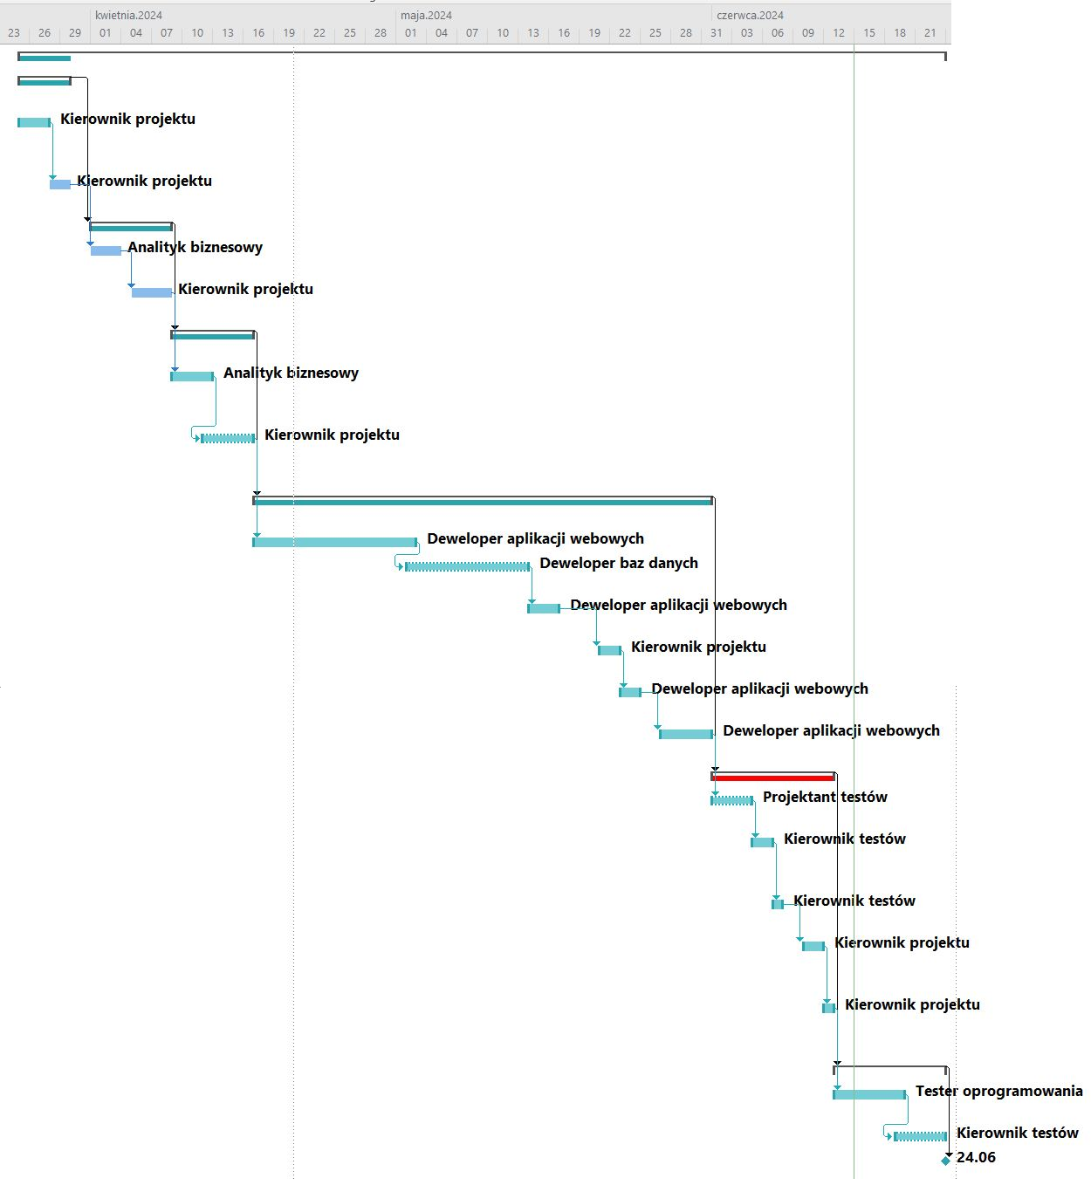

|  |  |
| --- | --- |
| Zadanie | Czas trwania |
| Przygotowanie harmonogramu projektu | 25.03.2024 -27.03.2024 |
| Przygotowanie planu projektu | 28.03.2024-29.03.2024 |
| Sporządzanie specyfikacji wymagań | 01.04.2024-03.04.2024 |
| Zaakceptowanie specyfikacji wymagań | 05.04.2024-08.04.2024 |
| Przygotowanie analizy specyfikacji wymagań | 09.04.2024-12.04.2024 |
| Zaakceptowanie analizy specyfikacji wymagań | 12.04.02024-16.04.2024 |
| Implementacja aplikacji | 17.04.2024-31.05.2024 |
| Przygotowanie testów | 01.06.2024-12.06.2024 |
| Przeprowadzanie testów | 13.06.2024-23.06.2024 |

# 5. Kosztorys projektu

|  |  |
| --- | --- |
| Rola | Koszt (godziny) |
| Kierownik projektu | 160 |
| Analityk biznesowy | 152 |
| Deweloper aplikacji webowej | 440 |
| Deweloper baz danych | 64 |
| Tester oprogramowania | 56 |
| Kierownik testów | 56 |
| Projektant testów | 96 |

# 6. Zasoby projektu

Do realizacji projektu będą potrzebne trzy laptopy z systemem operacyjnym Windows 11 w wersji co najmniej 21H2 oraz aplikacje wskazane w rozdziale „7. Narzędzia wykorzystane w projekcie”.

# 7. Narzędzia wykorzystane w projekcie

W projekcie będą używane następujące narzędzia:

* Visual Studio Code 1.90
* Visual Studio Community Edition 2022 17.10
* Microsoft Excel 2019
* Microsoft Project 2019
* Microsoft Word 2019
* MySQL Workbench 8.0.34
* System kontroli wersji Git
* Usługa hostingu repozytorium Github.com

# 8. Procesy zarządzania

Zarządzanie projektem

Celem procesu zarządzania projektem jest koordynowanie prac na wszystkich etapach wytwarzania oprogramowania oraz podejmowanie decyzji w projekcie.

Artefakty powstające w procesie zarządzania projektem:

* plan projektu (szablon dokumentu: plan projektu – szablon.docx) ,
* harmonogram projektu (szablon dokumentu: harmonogram projektu – szablon.mpp) ,
* kosztorys projektu (tabela w planie projektu)

Role: kierownik projektu

· opracowanie procedur dokumentowania procesu zarządzania ryzykiem,

· opracowanie procedur udoskonalania procesu zarządzania ryzykiem.

Definiowanie i zbieranie wymagań

Celem procesu definiowania oraz zbierania wymagań klienta jest zdefiniowanie, zebranie i udokumentowanie wymagań klienta.

Artefakty powstające podczas procesu definiowania, zbierania oraz dokumentowania wymagań:

* specyfikacja wymagań funkcjonalnych i niefunkcjonalnych, wymagań dotyczących jakości oprogramowania,
* specyfikacja więzów, ograniczeń nałożonych na system, projekt, umowy.

Role: analityk produktu

Analiza wymagań

Celem analizy wymagań jest zrozumienie czego potrzebuje klient.

Artefakty powstające podczas procesu

* specyfikacja wymagań funkcjonalnych, wymagań dotyczących jakości modelowanego systemu,
* specyfikacja więzów, ograniczeń nałożonych na system, testów (szablon dokumentu: ***analiza*** ***specyfikacja wymagań - szablon.docx***)

Role: analityk produktu

Analiza systemowa

Etap analizy systemowej służy identyfikacji elementów modelowanego systemu.

Cel etapu jest:

* zbudowanie funkcjonalnego modelu systemu, modelu use case'ów,
* analiza wymagań dotyczących jakości modelowanego systemu i więzów,
* opracowanie specyfikacji interfejsów użytkownika i interfejsów systemowych,
* zidentyfikowanie i zdefiniowanie obiektów, klas, atrybutów klas, metod, operacji, zależności między klasami.

Artefakty powstające podczas procesu

* dynamiczny model systemu model use case’ów, specyfikacja użytkowników systemu (aktorów), opis procesów
* analiza specyfikacji wymagań dotyczących jakości i więzów modelowanego systemu
* (szablon dokumentu: ***analiza specyfikacji wymagań - szablon.docx***).

Implementacja i testowanie komponentów

Celem etapu implementacji i testów komponentów jest programowanie projektowanego systemu:

* pisanie kodu,
* tworzona jest dokumentacja systemu, instrukcje kompilacji,
* tworzony jest plan instalacji i instrukcje instalacyjne,
* wykonywane są testy komponentów, testy funkcjonalne, testy integracyjne, testy systemowe,
* tworzona jest dokumentacja użytkownika.

Artefakty powstające na tym etapie:

* kod źródłowy,
* dokumentacja systemu,
* dokumentacja instalacyjna,
* dokumentacja użytkownika,
* test case’y dla testów komponentów.

Szablon dokumentu: test case - szablon.docx.

Role: deweloper aplikacji webowych

Testowanie

Celem przeprowadzania testu jest wykonywanie różnego rodzaju testów instalacyjnych, integracyjnych, funkcjonalnych, i wydajnościowych, oraz:

* przygotowanie środowiska testowego,
* tworzony jest plan testów,
* projektowanie i pisanie testów,
* wykonywanie testów według zaplanowanych cykli testowych,
* poprawianie błędów i retesty,
* zarządzania błędami.

Artefakty powstałe na etapie testowania:

* harmonogram testów, - przygotowanie środowiska testowe, pisanie test casów, cykle testowe, w cyklu 1szym instalacja systemu do testowania, wykonanie testów, raport z testów, czas na zgłaszanie błędów, czekanie na poprawki, akceptowanie raportu z tesowania
* zbiór test case’ów,
* baza błędów- opisanie znalezionych błędów,
* raport z testów.

Szablon dokumentu: test case - szablon.docx.

Role: projektant testów, tester oprogramowania, kierownik testów.

## 8.1 Plan zarządzania testami

Testy piszę się na podstawie utworzonego szablonu test case’ów. W przypadku wystąpienia błędu, błąd ten zostaje opisany, nadaje mu się numer identyfikacyjny i dodaje się go wraz z rozwiązaniem do pliku xls tworząc bazę błędów.

**Obieg informacji w procesie testowania.**

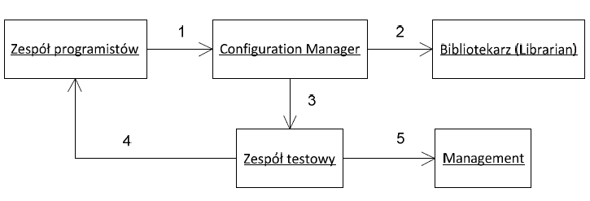[1]

(1) Kody programów. Dokumentacja programu. Procedury instalacyjne.

(2) Archiwum kodów i dokumentacji.

(3) Pakiety (programy, biblioteki) z nadanymi numerami wersji.

(4) Informacja o znalezionych błędach.

(5) Raporty, analiza wyników.

Zasady nadawania statusów błędów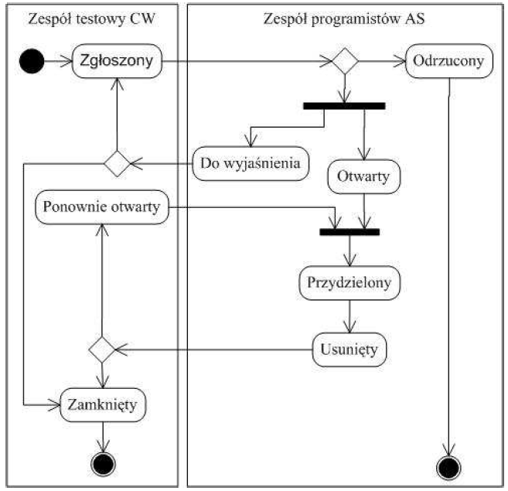[2]

1. Lipiński, Zbigniew. „InzOprog - w09 - notatki - testy cz.1.pdf”, PDF str. 8
2. Lipiński, Zbigniew. „InzOprog - w09 - notatki - testy cz.1.pdf”, PDF str. 16